# http://www.sdu.edu.cn/2010/images/xh.jpg

# 山东大学2012年度软件学院学生科技创新项目

# NewRadio

# 测试文档

邵宗瑞、王立鹏、韩俊晓、魏文静

山东大学软件学院

**简介：**

**播客**，亦常直接称作“**Podcasting**”，是指一种在[互联网](http://zh.wikipedia.org/wiki/%E4%BA%92%E8%81%94%E7%BD%91)上发布文件并允许用户订阅[feed](http://zh.wikipedia.org/wiki/Feed)以自动接收新文件的方法，或用此方法来制作的电台节目。

NewRadio 原型是IOS上 的一个程序，里面集合了 6位著名电台主持人的podcasting，因为我比较喜欢其中几位的节目，所以比较关注这个应用的发展。偶然的机会，我得知这款应用没有Android版本，于是萌生想法，想自己做一款Android上的NewRadio，于是诞生了此项目。

**编写调试：**

NewRadio 使用Android SDK 开发，使用的是SDK中带有的AVD（Android 模拟器）来进行开发及测试。

根据其架构，开发测试按照如下的过程：

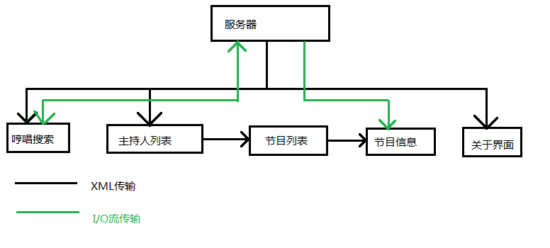

1. 服务器端配置接受range请求（既可以支持断点续传功能）。
2. 客户端与服务器通信分为两部分，一部分是文本流（XML传输），一部分是（I/O流），但是为了增加代码重复使用率，他们共同使用一个下载类。
3. 检查android程序的权限，以支持sd卡访问、网络访问等。
4. 优化了下在速度，使用缓冲区增加网络利用效率。

**5**.相关历史代码可在gitcafe（<https://gitcafe.com/lazydomino/NewRadio_On_Android>）上找到

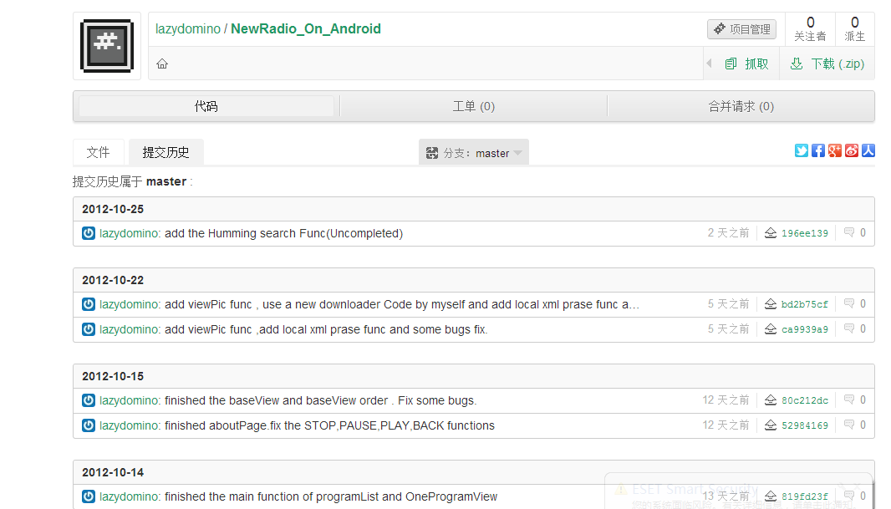

**6.**总项目代码统计：

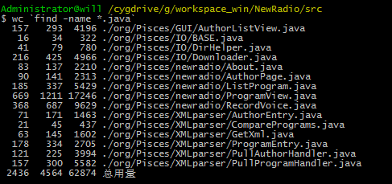

**7.**程序内部代码调试使用android Log方法，输出至 logcat，方便程序运行状态的探测。

